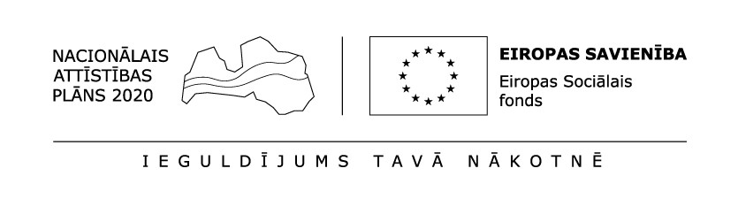

Iepirkuma „Ēdināšanas pakalpojumu nodrošināšanai ESF darbības programmas “Izaugsme un nodarbinātība” SAM 8.3.4 “Samazināt priekšlaicīgu mācību pārtraukšanu, īstenojot preventīvus un intervences pasākumus” projektā Nr.8.3.4.0/16/I/001
“Atbalsts priekšlaicīgas mācību pārtraukšanas samazināšanai”

TEHNISKĀ SPECIFIKĀCIJA

- Pretendenta uzdevumi.
  - Pretendents nodrošina ēdināšanas pakalpojumu sniegšanu projekta dalībniekiem, atbilstoši projekta finansējumam vienam audzēknim 70.00 eiro (ar PVN) mēnesī;°
  - Plānotais audzēkņu skaits – līdz 25;
  - Pakalpojuma sniegšanas laiks: no 01.10.2022. līdz 30.06.2023. .
  - Ēdināšana jāorganizē darba dienās, piedāvājot kompleksās pusdienas (pirmais ēdiens, otrais ēdiens (ar piedevām un salātiem) un dzērienu vai otrais ēdiens (ar piedevām un salātiem), deserts un dzēriens vai izvēles ēdienus.
Veids | Laiks | Vieta | Ēdināšanas pakalpojuma apraksts vienai personai
Pusdienas | 12:30 – 13:30 | Aronsona iela 3, Krāslava, LV-5601 | 1.variants: Pirmais ēdiens, otrais ēdiens (ar piedevām un salātiem), sula.  2.variants: Otrais ēdiens (ar piedevām un salātiem), deserts, sula.  3.variants: Izvēles ēdiens no uzņēmuma ēdienkartes*.  *Ēdienkartē ir jābūt norādītai katra ēdiena cenai EUR.

  - Pakalpojuma sniegšanas laikā aizpilda uzskaites veidlapas (skatīt 1. un 2.pielikumu)

1.pielikums

Eiropas Struktūrfondu projekta “Atbalsts priekšlaicīgas mācību pārtraukšanas samazināšanai” īstenošanas ietvaros (Vienošanās ar Centrālo finanšu un līgumu aģentūru par Eiropas Savienības fonda projekta īstenošanu nr.8.3.4.0/16/I/001)
Profesionālās izglītības kompetences centrs "Rīgas Valsts tehnikums"
Ēdināšanas izdevumu kopsavilkums, 202_.gada ___________
Vienas ēdināšanas izmaksas EUR, nepārsniedzot 70,00 EUR (ar PVN) mēnesī vienam audzēknim
Datums | Audzēkņu skaits | Summa EUR
Kopā:
Pakalpojuma sniedzēja paraksts _____________________________ (paraksta atšifrējums)
Projekta koordinators ____________________ (paraksta atšifrējums)

2.pielikums
Eiropas Struktūrfondu projekta “Atbalsts priekšlaicīgas mācību pārtraukšanas samazināšanai” īstenošanas ietvaros (Vienošanās ar Centrālo finanšu un līgumu aģentūru par Eiropas Savienības fonda projekta īstenošanu nr.8.3.4.0/16/I/001)
Profesionālās izglītības kompetences centrs "Rīgas Valsts tehnikums"
Ēdināšanas izdevumi, 202_.gada __.________
N.p.k. | Izglītojamā unikālais identifikācijas kods | Audzēkņa vārds, uzvārds | Ēdiena nosaukums | Summa EUR | Audzēkņa paraksts
1. | aizpildīs izglītības iestādes pārstāvis
Kopā:
 |  | Pakalpojuma sniedzēja paraksts _____________________________ (paraksta atšifrējums)
 |  | Projekta koordinators ___________________ (paraksta atšifrējums)

